**Menghitung Absensi Hari Kerja**

**dengan Rumus NETWORKDAYS**

pada materi kali ini kita akan belajar tentang bagaimana cara memakai excel agar bisa di pakai untuk menghitung hari kerja di periode tertentu. Tutorial ini berguna jika kita akan menghitung absensi di tempat kerja misalnya.

**Contoh data :**

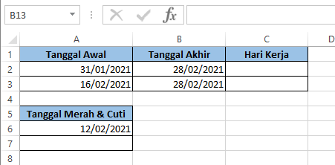

Penjelasan mengenai format data adalah ada tanggal awal dan tanggal akhir, jiga juga ada cell hari kerja untuk menghitung jumlah hari kerjanya. Nah kemudian jika dalam periode tanggal awal sampai tanggal akhir tersebut ada tanggal merah atau tanggal cuti diluar weekend (sabtu minggu), itu kita tuliskan di tabel lain agar bisa dikurangkan dari perhitungan hari kerja secara bersih.

**Kita ketik saja rumusnya :**

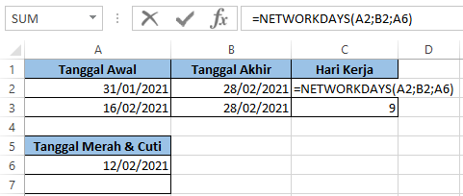

Rumusnya adalah NETWORKDAYS lalu ada start_date yang berarti tanggal awal, end_date berarti tanggal akhir dan juga [holidays] yang berarti hari libur.

**Catatan** : setiap membuat rumus jangan lupa klik f4 supaya tidak bergeser ketika kita copy rumusnya ke cell yang lain.

**Hasilnya :**

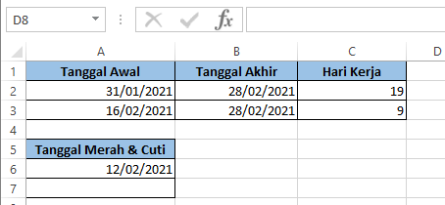

Hasilnya 19 & 9 karena yang dihitung hari weekday. Hariweekend dan hari libur tidak dihitung. Kalau hari liburnya ada lagi, tinggal di blok saja kedua tanggal di bagian rumus [holidays].